MHVS-5AT | MHVS-10AT | MHVS-30AT | MHVS-50AT
“奥龙芯”数显自动转塔维氏硬度计
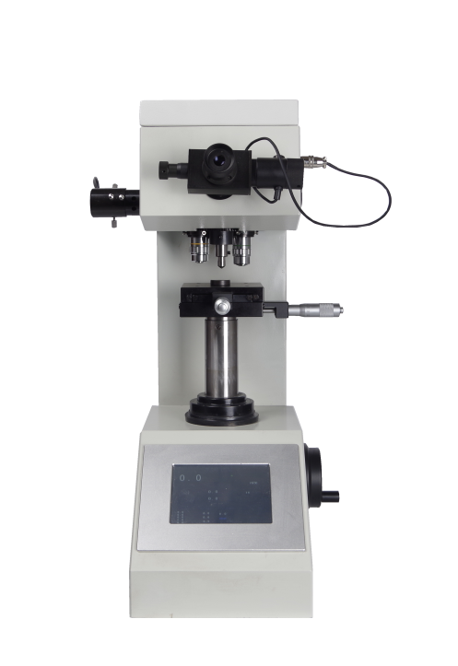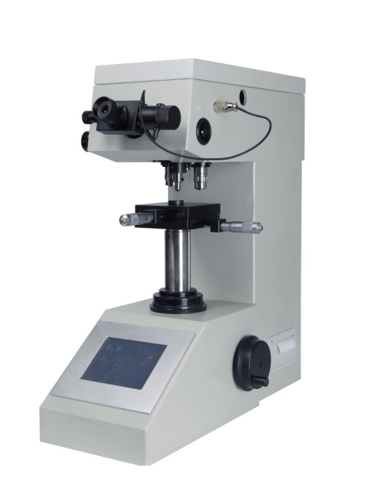
产品介绍
MHVS-5/10/30/50AT型维氏硬度计是光机电一体化的高新技术产品，该仪器造型新颖、美观，而且它具有良好的可靠性，可操作性和直观性，是维氏硬度计的升级换代产品。
该机采用计算机软件编程，高倍率光学测量系统，传感器闭环控制技术，通过软件输入，能调节试验力，选择维氏和克氏试验方法、保持时间等，并提供了各种硬度值的转换表以供参考，在彩色触摸显示屏上能显示试验方法、试验力；测量压痕长度、硬度值、试验力保持时间，测量次数并能键入年、月、日期，试验结果和数据处理等，通过打印机输出。硬度计配有压痕图像自动分析系统 ，能对所测压痕和材料金相组织进行拍摄和测量，适用于测量微小、簿形试件、表面渗镀层等试件的维氏硬度和测定玻璃、陶瓷、玛瑙、宝石等脆性材料的维氏硬度，是科研机构、企业及质检部门进行研究和检测的理想的硬度测试仪器。

功能特点
- 高精密步控电加载技术，主试验力加载速度快，效率高
- 全新机械结构设计,机架结构坚固
- 实时测量、效果更佳、更准、更稳定
- 各项操作过程和试验结果的数据均可在屏幕上显示
- 通过屏幕能调节测量光源强弱
- 测量压痕更稳定
- 能预置试验力保荷时间
- 实验结果的数据可通过打印机输出
“奥龙芯”特点
- 高精密步控电加载技术
- 试验力精度高
- 主试验力加载速度快，效率高
- 高精度传感器
- “奥龙芯”独有力值曲线图
- 加卸载速度更迅速、精准
- 可实现远程控制，操作简单
- 极快的加载速度：试验力加载时间2-10秒
- 全过程智能控制。分段施力、平滑变速、高精度高速步控等

技术参数
型号 | MHVS-5AT | MHVS-10AT | MHVS-30AT | MHVS-50AT
试验力（kgf） | 0.2、0.3、0.5、1、2、2.5、3、5 | 0.3、0.5、1、2、2.5、3、5、10 | 0.5、1、2、3、5、10、20、30 | 1、2、3、5、10、20、30、50
加载方式 | 自动加载、卸载
试验力切换 | 自动
语言选择 | 中英文
保荷时间 | 5-60s
压头物镜切换 | 自动切换
可测试参数 | HV\HK
物镜 | 10倍、20倍
数字编码器测微目镜 | 10倍
最大测量长度 | 400μm
最小分度 | 0.1μm
样品最大高度 | 160mm
压头中心到机体距离 | 130mm
硬度转换 | HV、HK、HR、HB等
触摸屏操作面板 | 力值曲线、选项、数据库、控制、加载开始、灯光调节、物镜切换
数值显示 | D1、D2值、HV指示、硬度值、转换值、保载时间、测试次数
光源 | LED
通讯接口 | RS 232
执行标准 | JJG151-2006，GB/T 4340， ISO/DIN6507，ASTM E-384
电源 | AC90-240V,50-60Hz
外形尺寸 | 510*180*550mm
机器净重 | 约45kg

标准配置

名称 | 数量 | 名称 | 数量
十字试台 | 1只 | 薄片夹持台 | 1只
平口夹持台 | 1只 | 细丝夹持台 | 1只
螺丝刀 | 2把 | 水平调节螺钉 | 4只
10x测微目镜 | 1只 | 显微硬度块 | 2块
水平仪 | 1只 | 备用保险丝 | 2只
产品使用说明书 | 1份 | 产品合格证 | 1份

